УВЕДОМЛЕНИЕ

Собственнику (владельцу):_транспортное средство не зарегистрировано на территории РФ
(фамилия, имя, отчество)
транспортного средства марки _ВАЗ 2109_________________________________________
государственный регистрационный знак _В198ТА73________________________________
Управление административно-технического контроля администрации города Ульяновска_
(наименование уполномоченного органа)
извещает о том, что указанное транспортное средство, размещённое по адресу г. Ульяновск, возле дома № 62 по ул. Хрустальная имеет признаки брошенного, бесхозяйного, разукомплектованного.
В соответствии с Порядком выявления, эвакуации и хранения брошенных, бесхозяйных, разукомплектованных транспортных средств на территории муниципального образования «город Ульяновск», утвержденным постановлениемадминистрации города Ульяновска от 19.06.2017 № 1505, в течение 10 дней с даты получения настоящего уведомления Вам надлежит своими силами иза свой счет эвакуировать (утилизировать)транспортное средство вслучаепрекращения его эксплуатации или переместить в предназначенное для хранения транспортных средств место.

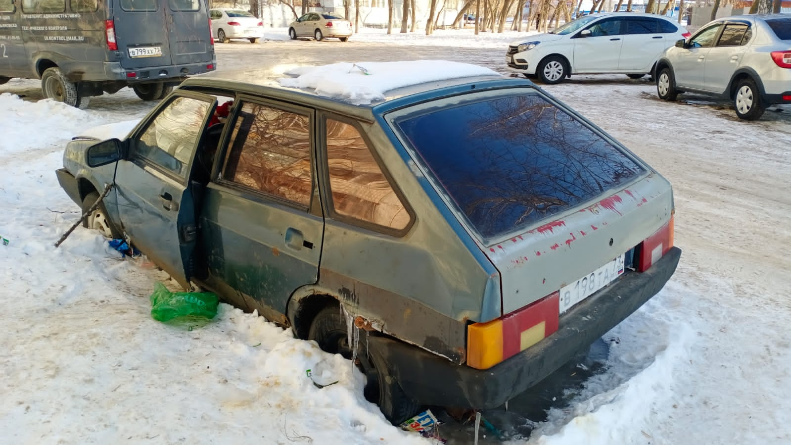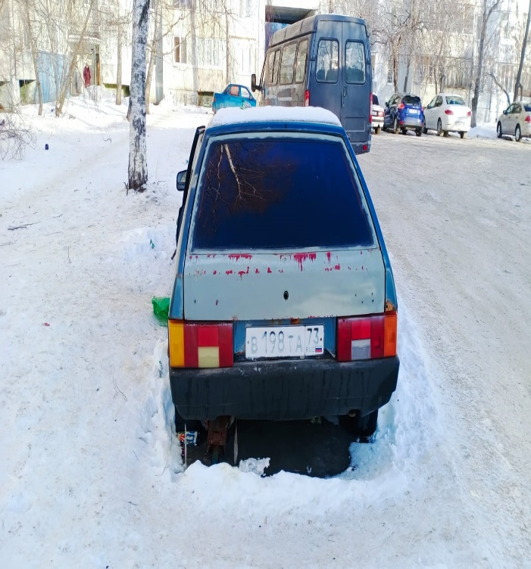
Вслучае невыполнения данных требований в течение 10 дней со дняполучения настоящегоуведомления транспортноесредство будет впринудительномпорядке эвакуированонаспециализированную стоянку.
Телефон для справок37-08-24, г. Ульяновск, ул. Л. Толстого, д. 48.

Начальник управления
административного –технического контроля
администрациигорода Ульяновск С.А.Пантелеев

